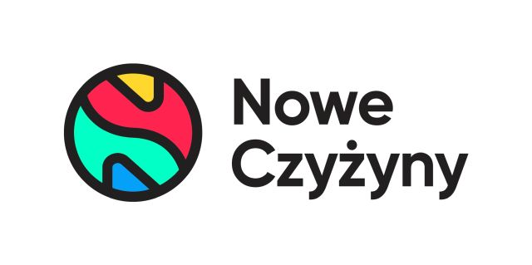
Informacja prasowa: 24-05-2023, Kraków
Biuro Prasowe Nowe Czyżyny
Tomasz Pietrzak/Guarana PR
tel. 509 106 256 mail. tomasz.pietrzak@guaranapr.pl

Dzień Matki w Nowych Czyżynach pełen atrakcji nie tylko dla mam

Porady kosmetologa i wizażystki, bezpłatne badania wzroku i zdrowia jamy ustnej, a do tego konkursy z nagrodami, to tylko niektóre z atrakcji, jakie z okazji Dnia Matki przygotowały Nowe Czyżyny.

Krakowskie centra handlowe świętują Dzień Matki. Także Nowe Czyżyny przygotowały ogrom atrakcji, z których każdy będzie mógł skorzystać. Już 27 maja na tamtejszym pasażu stanie strefa zdrowia i urody, w której będzie można zasięgnąć bezpłatnych porad ekspertów dotyczących m.in. pielęgnacji, zdrowego uśmiechu czy wizażu.

Drogeria Douglas oraz marka Inglot doradzą w sobotę, jak zadbać o cerę, a także jak stworzyć perfekcyjny makijaż w zgodzie z trendami. Porad kosmetycznych i kosmetologicznych udzielać będą z kolei przedstawiciele Yves Rocher. DOZ Apteki zapewnią natomiast dermokonsultacje dla osób, które zmagają się z nadwrażliwą skórą.

Nie zabraknie też okazji do badań kontrolnych. Salon optyczny Kodano przygotował bezpłatne badanie wzroku i porady optometrysty, a w punkcie centrum Medicover Stomatologia Bora-Komorowskiego będzie można wykonać bezpłatny skan 3D jamy ustnej oceniający stan zębów, a także poradzić się ekspertów.

– Wszystkie konsultacje jakie przygotowaliśmy w ramach strefy są bezpłatne. Każdy może tu podejść i poradzić się ekspertek i ekspertów, a tym samym dowiedzieć się więcej o swoim zdrowiu czy codziennej pielęgnacji i drobnych rytuałach – mówi Anna Brzozowska, marketing manager Nowych Czyżyn.

To jednak nie wszystko, bo o zawartość szafy zadbają przedstawicielki Monnari, u których będzie można też zdobyć vouchery zniżkowe na zakupy do sklepu. Całość atrakcji dopełnią otwarte zajęcia, na których pod okiem florystek z kwiaciarni Multiflora będzie można wykonać ozdoby kwietne do włosów.

Centrum handlowe przygotowało także upominki, które można zdobyć na kilka sposobów. Osoby, które w dniach 26 i 27 maja zrobią w Nowych Czyżynach zakupy, wydając minimum 200 zł
(maksymalnie 2 paragony, przy czym jeden przynajmniej na 100 zł spoza Carrefour), będą mogły odebrać przygotowane prezenty, których do rozdania jest 300.

Wśród nich jest: srebrna biżuteria od Apart i Jubiler Sezam, kosmetyki marek Ziaja, Mydlarnia u Franciszka i Douglas oraz karty podarunkowe do Greenpoint. Akcja trwać będzie od 11.00 do 18.00. Upominki przygotowane przez sklepy będzie można zdobyć również w organizowanych 27 maja konkursach – zapowiadają organizatorzy.

Nowe Czyżyny podpowiedzą też, co warto kupić mamie. Do 27 maja w centrum handlowym będzie można zobaczyć specjalną wystawę, na której zaprezentowane zostaną pomysły na upominki za mniej niż 100 zł. Produkty, które tu zobaczymy, będzie można także wygrać w konkursie, który towarzyszy nietypowej ekspozycji.

Dniu Matki towarzyszy też akcja charytatywna. 26 i 27 maja w Nowych Czyżynach spotkamy wolontariuszy z Towarzystwa Przyjaciół Chorych „Hospicjum im. św. Łazarza”, którzy będą prowadzić kwestę na rzecz swoich podopiecznych, z której dochód przeznaczony zostanie na zakup produktów do higieny osobistej.

***
Centrum Nowe Czyżyny zlokalizowane jest w Krakowie przy ul. Medweckiego 2. Otwarty w 2002 roku obiekt ma powierzchnię 31 tys. m kw. GLA i liczy sobie 77 sklepów, restauracji i punktów usługowych. Wśród kluczowych najemców znaleźć można m.in. Carrefour, Leroy Merlin, Jysk, RTV Euro AGD, home&you, Douglas, Rossmann, Big Star, Pepco, KFC i CCC. Zmotoryzowani mają tutaj do dyspozycji ponad 850 miejsc postojowych.
Źródło: Nowe Czyżyny
Tagi: Nowe Czyżyny, Kraków

